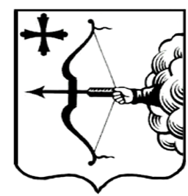
ПРАВИТЕЛЬСТВО КИРОВСКОЙ ОБЛАСТИ

ПОСТАНОВЛЕНИЕ
03.03.2023 |  | № | 97-П
г. Киров
О внесении изменений в постановление Правительства Кировской области от 18.10.2022 № 558-П «Об утверждении методики распределения и правил предоставления иных межбюджетных трансфертов местным бюджетам из областного бюджета на предоставление бесплатного горячего питания детям военнослужащих и распределения иных межбюджетных трансфертов местным бюджетам из областного бюджета на предоставление бесплатного горячего питания детям военнослужащих на 2022 год»
Правительство Кировской области ПОСТАНОВЛЯЕТ:
- Внести в постановление Правительства Кировской области
от 18.10.2022 № 558-П «Об утверждении методики распределения и правил предоставления иных межбюджетных трансфертов местным бюджетам
из областного бюджета на предоставление бесплатного горячего питания детям военнослужащих и распределения иных межбюджетных трансфертов местным бюджетам из областного бюджета на предоставление бесплатного горячего питания детям военнослужащих на 2022 год» следующие изменения:
1.1. В заголовке к тексту слова «и распределения иных межбюджетных трансфертов местным бюджетам из областного бюджета на предоставление бесплатного горячего питания детям военнослужащих на 2022 год» исключить.
1.2. Внести изменение в методику распределения и правила предоставления иных межбюджетных трансфертов местным бюджетам
из областного бюджета на предоставление бесплатного горячего питания детям военнослужащих, утвержденные вышеуказанным постановлением, изложив пункт 2 в следующей редакции:
«2. Для целей настоящих методики и правил используется понятие «военнослужащие». Военнослужащие – лица, указанные в пункте 1 постановления Правительства Кировской области от 07.10.2022 № 548-П
«О дополнительной социальной поддержке членов семей отдельных категорий граждан».
- Настоящее постановление вступает в силу после его официального опубликования.
Губернатор
Кировской области А.В. Соколов

